[长春中医药大学某研究团队所发文章被质疑文章内发生图片重叠](https://mp.weixin.qq.com/s?__biz=Mzg4OTgzNzAyOA==&mid=2247567085&idx=4&sn=fa17405f34573aef45cf02975da24bf1&chksm=ce561e2181da59a5f10786b9b5cea5c72ac9267945a9ca0c8634e9bf62886ad1d370453a2bbf&scene=126&sessionid=1743785072)

诚信君[iPubpeers](javascript:void(0);)2025-04-01 10:39:46河南



2025 年 2 月 20 日，长春中医药大学 Cheng Jie 研究团队，在***Journal of ethnopharmacology***上发表的题为**“Investigation of anti-inflammatory effect of essential oil extracted from Achillea alpina L. through multi-omics analysis in zebrafish tail fin amputation model”**的研究论文，**被质疑文章内发生图片重叠。**

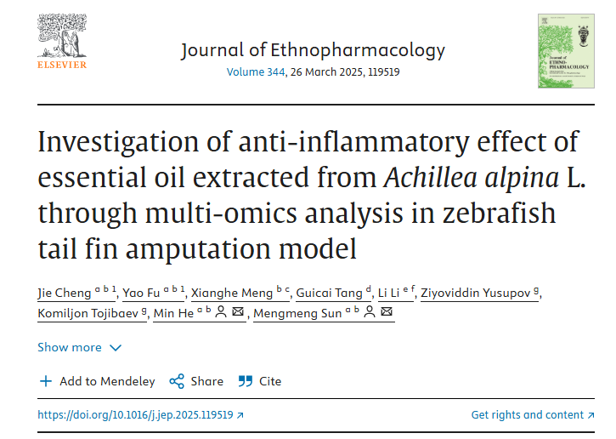

该文章于2025年3月在Pubpeer上被读者质疑：**文章内发生图片重叠。**

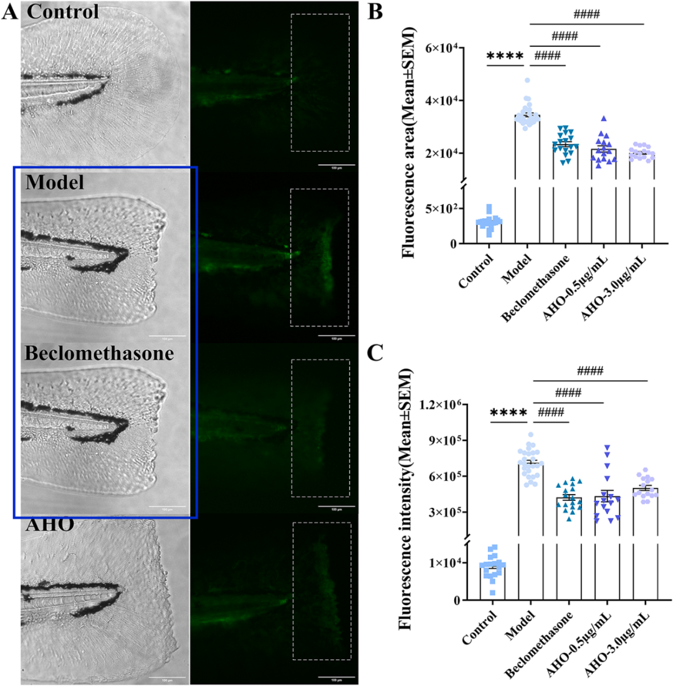

**相关消息**

https://pubpeer.com/publications/97F4B0AAA3170CE8A5B25531794B88#1

图片



**iPubpeers，专注于图片重复报道。**

**投稿事宜：ilovehainan@foxmail.com**

**觉得本文好看，请点这里！**